Benvolguts veïns i propietaris de la Vall Petita.

Com ja sabeu, fa unes setmanes el nostre administrador de finques CEI Grup Torrent amb el vist i plau de la nostra Junta de Govern que li vàrem donar la nostra confiança en administrar Santa Caterina amb la darrera elecció de càrrecs, ha fet enviament de les quotes de reg dels jardins del Vall Petita per aquells que disposen de reg comunitari.

Que la sorpresa d’aquest any per el reg del 2025, ha sigut el import a pagar que ha passat de una mitjana anual entre 156 i 211 euros a 391,76 euros.

Que a nivell personal, després de haver enviat un correu electrònic demanant explicacions, jo encara no he tingut una resposta.

Que els que han tingut alguna resposta, els hi han dit que es per culpa de la sequera, qüestió aquesta que desmenteixo

Que encara que CEI Grup Torrent li donen la culpa a la sequera, segons alguna resposta que han rebut alguns propietaris, no es cosa certa tal com demostrem a la estadística mensual de pluja a Torroella de Montgri per la estació meteorològica del Servei Meteorologic de Catalunya que esta a 3 kilometros de la Comunitat. Esta disponible la estadistica diària per qui la volguí veure.

Que si se ha regat tant, es per la inutilitat dels jardiners en fer servir el reg i per no aprofitar els dies de pluja, per no haver de regar com sempre se havia fet, i també la manca de control per part de ningú. Ni de la administració de CEI Grup Torrent o de la Junta de Govern escollida.

Que el reg de Santa Caterina es pot aturar des de casa per telèfon movil i no cal que vingui el jardiner o qui sigui presencialment, a tancar aixetes.

Que he estat testimoni de com es regava igualment, tant si plovia com si no i que aquet es el motiu real de tot aquet consum durant el l’any 2025. D’aquesta manera es com justifiquen tal quantitat de reg, com si no hagués plogut mai.

Que ara passa igualment l’any 2026.

Que els números de contractes dels dos comptadors que alimenten el reg dels jardins de la Vall Petita de la 64 a la 73 i de la Vall Petita 105 a la 152 i a mes a mes el reg gota a gota de les tuies perimetrals que te que pagar la Comunitat son els 0016023254 amb numero de comptador D15TB000519N i el contracte 0019772392 amb numero de comptador D16TB0013734.

Que la cotització a pagar per el reg de les Vall Petites 2025 es la suma de tot lo pagat durant un any natural a Montgrí Aigues a repartir entre els 36 jardins que aquet any tenen reg. I que a mes. es te que restar la quantitat d’aigua que consumeix el reg de les tuies perimetrals.

Que la resta de l’aigua consumida per el reg de les tuies es fa per un comptador intern que mesura específicament aquet consum i poder saber l’aigua que consumeixen les tuies perimetrals i que es com sempre se ha fet. I que això ho paga la Comunitat.

Que com podeu veura, aquet comptador al menys fa dos anys que no es miren, ni es pren lectura dels seus registres, ni si funciona.

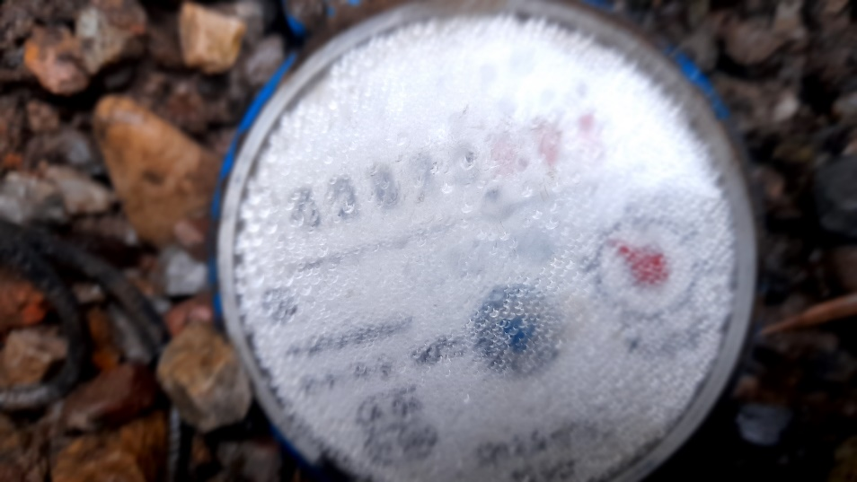

Que la factura d’Aigües Montgri del 30 de desembre de 2025 del contracte 0016023254 amb numero de comptador D15TB000519N esta malament ja que la factura indica una lectura de comptador a 29 de desembre de 2025 de 11.147 metres cúbics i el dia 1 de maig de 2024 ja donava una lectura el comptador de 10.797 metres cúbics.

Que a 1 de maig de 2025 encara aquet comptador te el mateix registre i adjuntem arxiu fotogràfic com a testimoni.
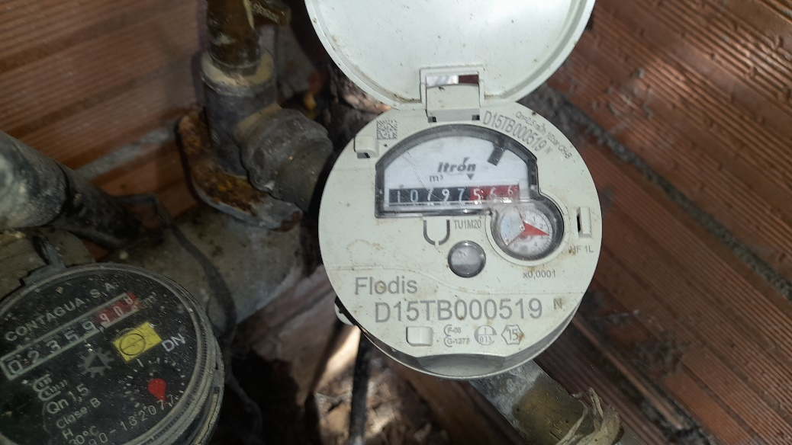
Que la suma pagada de tot el any 2025 dels dos contractes de Montgrí Aigües son 285,48€ + 11.882.95€ = 12.168,43€.

Que per registres d’altres anys, de mitjana el consum d’aigua per les tuies perimetrals ve a ser un 15% sobre el total i es la dada que farem servir per restar el consum de la Comunitat, ja que no funciona el comptador intern de control.

Que aquet 15% es una dada empírica de mitjana per les medicions fetes d’altres anys.

Que si apliquem la formula del restar un 15% com consum d’aigua per les tuies perimetrals, queda per pagar a la Vall Petita. ( 12.168,43 menys 15% ) = 10.343,16 euros.

Que si dividim els 10.343,16 euros entre els 36 jardins que se han regat aquet any 2025, surt per jardí (10.343,16 : 36 ) una quota unitaria de 287,31 euros per jardí.

Que la diferencia entre la quota que indica CEI Grup Torrent y la Junta de Govern es de ( 391,76 euros – 287,31 euros ) = 104.45 euros, que Torrent tindria que descomptar o abonar per als qui hagin pagat, i que es de esperar hagin anat al fons econòmic de la Comunitat al menys.

Que la suma de tot plegat de les diferencies serien de (104.45 € per 36 jardins) = 3.760,20 euros.

A continuació hi posem un taula comparativa de les quotes d’aigua pagades durant els darrers anys dels diferents sectors de jardins privatius de Santa Caterina.

Que resulta molt cridaner que si havia tanta sequera com diuen, hagi estat en una part de Santa Caterina i no amb altres racons de la Comunitat i que les quotes per els jardins de la Vall Petita de la 44 a la 63 son similars a altres anys i a Les Capelles igual.

Que no ha sigut aquet any 2025 unicament en que la administració CEI Grup i la Junta de Govern han badat, i que han posat les quotes que els hi ha semblat.

Any 2024

Que aquet any si deu haver hagut sequera perquè Montgri Aigua nomes ha facturat 6.000,51 euros per els dos comptadors.

Que CEI Grup Torrent i la Junta de Govern van posar com a quota a pagar 156.61 euros

Que per el any 2024 hi havien conectats 42 jardins.

Que si multipliquem els 42 jardins, els 156,61 euros de quota, dona un total de 6.5777,62 euros.

Que si restem els 6.577,62 euros que han pagat els 42 jardins per els 6.000,51 euros que ha cobrat Montgri Aigües ens dona un sobrecost de 577,11 euros per el conjunt dels jardins.

Que han tornat a cobrar mes aigua de la cobrada per Montgri Aigües.

Que representa que els 42 jardins han pagat unitàriament ( 577,11€ / 42) = 13,74 euros de mes unitariament.

Que no se ha fet el descompte o adjudicació del cost del reg de les tuies perimetrals que aquet any 2024 tindria que ser:
6.000,51€ per -15% tuies = 900,07 euros
6.000,15€ menys 900.07 euros del reg de les tuies son 5.100,43 euros
5.100,43 euros a repartir entre 42 jardins = 121,44 euros

Que la quota del reg del jardí del any 2024 tindria que ser de 121,44 euros.

Que la devolució tindria que ser, 156,61 euros que ja se han pagat, menys 121,44 euros de quota real = 35,17 euros a retornar.

Que si multipliquem la quota que marca CEI Grup Torrent de 391,76 euros per els 36 jardins dona un total de 14.103,36 euros.

Que aquet primer diferencial 14.103,36 euros menys els 12.168,43 euros que realment ha cobrat Montgrí Aigües es un sobrecàrrec de 1.934,93 euros per el conjunt dels jardins.

Que si prenem que la quantitat empíricament real a repartir entre els 36 jardins son 10.343,16 euros el sobrecàrrec final es de

Que si aquets 1.934,93 euros ho repartim entre els 36 jardins afectats es tindria que fer un abonament de 53,74 euros per jardí.

Que per registres d’altres anys empíricament es tindria que atribuir o restar un 15% del consum d’aigua a lo que es rega a les tuies perimetrals, quan es reguen 53 jardins.
Que quan es reguen 36 jardins com aquet any 2025 el pocentatge de reg per les tuies perimetrals es de
Que per el reg 2025 per les tuies perimetrals es tindria que adjudicar 12.168,43 euros menys el 22.08% que serien 2.686,79 euros quan nomes es regant 36 jardins. Això es lo que ha costat regar les tuies perimetrals aquet any 2025.

Que si restem els 2.686,79 euros al 12.168,43 euros que diu Aigües Montgrí dona 9.481,64 euros.
Que donant-se com a bona la quantitat de 9.481.64 dividit per els 36 jardins, la quota a pagar serien 263,37 euros.
Que la diferencia entre la quota marcada per la Junta de Govern i CEI Grup Torrent ( 391,76 € menys 263,76 € ) es de 128 euros.

Que resulta molt cridaner que si havia tanta sequera com diuen, hagi estat en una part de Santa Caterina i no amb altres racons de la Comunitat i que les quotes per els jardins de la Vall Petita de la 44 a la 63 son similars a altres anys i a Les Capelles igual.

Que posem un quadre comparatiu perquè es poguí veure ben clarament.

Que no ha sigut aquet any 2025 unicament en que la administració CEI Grup i la Junta de Govern han badat, i que han posat les quotes que els hi ha semblat.

Any 2024

Que aquet any si deu haver hagut sequera perquè Montgri Aigua ha facturat 6.000,51 euros per els dos comptadors.

Que la quota del any 2024 CEI Grup Torrent i la Junta de Govern van posar com a quota a pagar 156.61 euros

Que per el any 2024 hi havia conectats 42 jardins.
Que si multipliquem els 42 jardins, els 156,61 euros de quota, dona un total de 6.5777,62 euros.

Que si restem els 6.577,62 euros que han pagat els 42 jardins per els 6.000,51 euros que ha cobrat Montgri Aigües ens dona un sobrecost de 577,11 euros per el conjunt dels jardins.

Que representa que els 42 jardins han pagat unitàriament ( 577,11€ / 42) = 13,74 euros de mes unitariament.

Que no se ha fet el descompte o adjudicació del cost del reg de les tuies perimetrals que aquet any 2024 tindria que ser

